ПАСПОРТ
И РУКОВОДСТВО ПО ЭКСПЛУАТАЦИИ

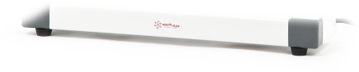
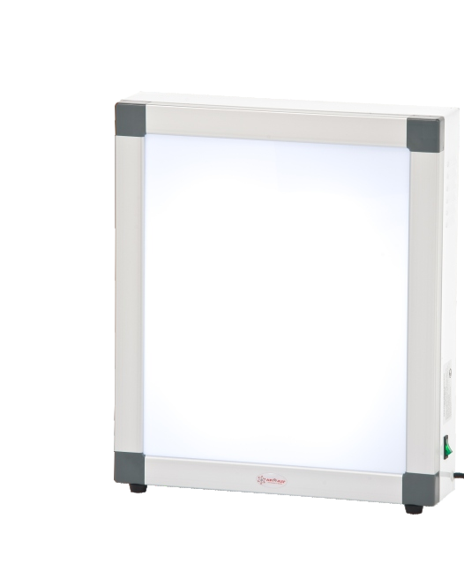
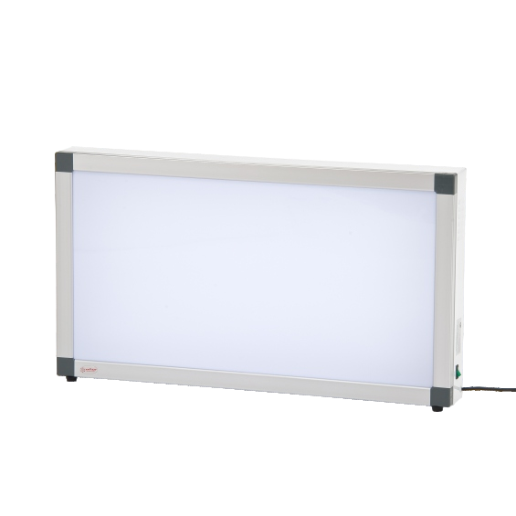
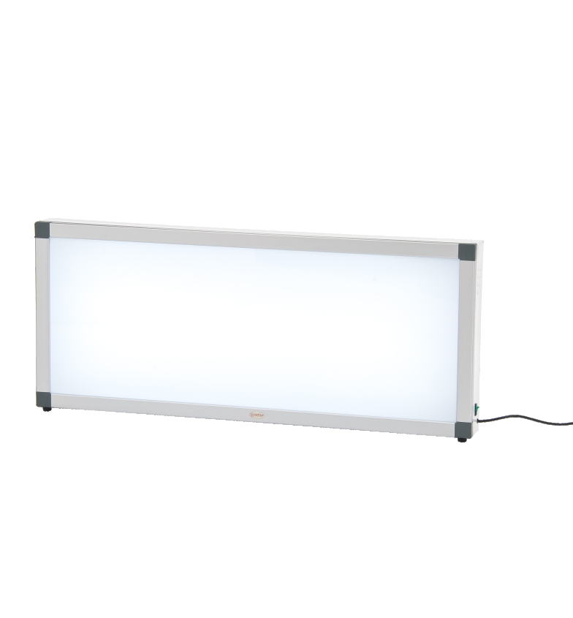
Негатоскоп
общего назначения «Armed»

www.armed.ru

До начала эксплуатации подробно ознакомьтесь с настоящим Руководством!

ПРИМЕНЕНИЕ
Негатоскопы общего назначения «Armed»: 1-кадровый флуоресцентный, 2-кадровый флуоресцентный, 3-кадровый флуоресцентный (далее по Руководству - негатоскопы) предназначены для просмотра рентгенограмм в проходящем свете (обычно негативное изо- бражение). Они излучают направленный, однородно распределенный свет высокой яркости. Негатоскопы применяются в стационарных рентгеновских кабинетах медицинских учрежде- ний и учебных кабинетах.
Для того, чтобы исключить вероятность травмирования пользователя или повреждения об- орудования не пренебрегайте рекомендациями данного Руководства и общими требования- ми безопасности.
Негатоскопы эксплуатируется в следующих условиях:
- температура окружающего воздуха – от + 10 до + 40 °С;
- относительная влажность – не более 80%.

МЕРЫ БЕЗОПАСНОСТИ
Перед подключением негатоскопа к питающей сети необходимо убедиться в отсутствии по- вреждений рабочей изоляции, а также проверить работоспособность заземления.
Запрещается работать при отсутствии заземления. Электробезопасность негатоскопа соответствует классу защиты I.
Необходимо оберегать негатоскоп от ударов и падений, матовый экран - от царапин и по-
вреждений.

ТЕХНИЧЕСКИЕ ПАРАМЕТРЫ
Параметры | 1-кадровый | 2-кадровый | 3-кадровый
Размеры просмотрового экрана (± 5%) , мм, не менее | 360х430 | 840х430 | 1140х430
Напряжение питающей сети, ~ В | 220 ± 30 | 220 ± 30 | 220 ± 30
Частота питающей сети, Гц | 50 | 50 | 50
Полная потребляемая мощность, Вт, не более | 30 | 90 | 150
Максимальная яркость в центре просмотрового экрана, кд / м2 | 1500 | 1500 | 1500
Неравномерность яркости свечения экрана, %, не более | 35 | 35 | 35
Усилие, необходимое для удержи-вания сухих рентгенограмм, Н | 0,2 - 4 | 0,2 - 4 | 0,2 - 4
Время установки рабочего режима после включения, мин, не более | 0,5 | 0,5 | 0,5
Количество ламп, шт | 2 по 15 Вт | 3 по 30 Вт | 4 по 36 Вт
Средняя наработка на отказ, час, не менее | 2500 | 2500 | 2500
Габаритные размеры (± 5%) , мм | 440х520х110 | 930х520х110 | 1220х520х110
Габаритные размеры в упаковке (± 5%) , мм | 510х570х160 | 980х570х160 | 1280х570х160
Масса нетто/брутто (± 5%) , кг | 2,5/3,3 | 4,7/6,7 | 5,9/8,2
ПРИМЕЧАНИЕ: После 5 часов непрерывной работы необходимо до очередного включения негатоскопа выдерживать перерыв не менее 0,5 час!
www.armed.ru Òîðãîâàÿ ìàðêà «ÀÐÌÅÄ» (495) 989-12-88, (812) 702-73-02, (343) 286-42-73

ОПИСАНИЕ
Негатоскоп изготовлен в моноблочном корпусе с откидной крышкой, что обеспечивает легкий
доступ к лампам при техническом обслуживании и очистке.
Основание выполнено из стали с гальваническим покрытием, светофильтр экрана изготовлен из матового оргстекла.
Источник света - люминесцентная лампа холодного белого света с цоколем G13.

ПОДГОТОВКА К РАБОТЕ
В случае хранения или транспортировки при температуре ниже +5 °С негатоскоп необходимо выдержать при нормальных условиях не менее двух часов.
Установите негатоскоп на ровную горизонтальную плоскость или подвесьте на вертикальную поверхность (на задней части корпуса негатоскопа расположены отверстия для его крепле- ния) с возможностью, исключающую его падение. При наличии защитной пленки на экране ак- куратно удалите ее.

ЭКСПЛУАТАЦИЯ
Подключите негатоскоп к сети переменного тока 220В, 50 Гц.
Нажмите выключатель, расположенный на боковой поверхности прибора. Экран засветится. После минутного прогрева установите на экран снимок.
Негатоскоп готов к работе.

ОЧИСТКА
Производите дезинфекцию негатоскопа в соответствии с ОСТ 42-21-2-85. Наружные поверхнос-
ти обрабатывают способом протирания дезинфицирующими средствами, зарегистрированны- ми и разрешенными в РФ для дезинфекции поверхностей по режимам, регламентированным действующими документами по применению дезинфицирующих средств, утвержденными в установленном порядке.

ТЕХНИЧЕСКОЕ ОБСЛУЖИВАНИЕ
Следует своевременно заменять лампы когда световое излучение становиться менее интен- сивным.
Для замены ламп или их дезинфекции, отключите негатоскоп от электросети, поднимите экран, который крепится к корпусу на петлях и замените вышедшие из строя лампы.
ВНИМАНИЕ

Лампа содержит пары ртути. Запрещается выбрасывать вышедшие из строя
! лампы в мусорный контейнер, они подлежат сдаче в пункты их утилизации.
ХРАНЕНИЕ И ТРАНСПОРТИРОВКА
- Негатоскоп в упаковке завода-изготовителя должен храниться в закрытом помещении при температуре от +5 до + 40 °С, относительной влажности не более 95%.
- В воздухе помещения не должно содержаться примесей, вызывающих коррозию.
- Негатоскоп транспортируют всеми видами транспорта, в крытых транспортных средствах, в соответствии с требованиями ГОСТ Р 50444-92 и правилами перевозки грузов, действующими на каждом виде транспорта.
- Транспортировка и хранение негатоскопа без упаковки завода-изготовители не гарантирует его сохранность. Повреждения, полученные в результате транспортировки или хранения без упаковки завода-изготовителя, устраняются потребителем.
Лампа содержит пары ртути. Запрещается выбрасывать вышедшие из строя лампы в мусорный контейнер, они подлежат сдаче в пункты их утилизации.
Утилизация негатоскопа, за исключением ламп, осуществляется отдельно по группам материа- лов, согласно соответствующим нормативной документации.

КОМПЛЕКТАЦИЯ
- Негатоскоп 1 шт.

Òîðãîâàÿ ìàðêà «ÀÐÌÅÄ» (495) 989-12-88, (812) 702-73-02, (343) 286-42-73

www.armed.ru

- Руководство 1 экз. ПРИМЕЧАНИЕ: Предприятие-изготовитель систематически ведет работу по улучшению конструкции негатоскопа, поэтому возможны некоторые изменения, не отраженные в настоя-
щем Руководстве.

СВЕДЕНИЯ О СЕРТИФИКАЦИ
Негатоскопы общего назначения «Armed»: 1-кадровый флуоресцентный, 2-кадровый флуоресцентный, 3-кадровый флуоресцентный соответствуют техническим условиям и признаны годными для эксплуатации.
Регистрационное удостоверение № ФСЗ №2012/11999 от 04.05.2012 г. Изготовитель: Jiangsu Dengguan Medical Treatment Instrument Co., Ltd., No.17, Danfeng West Road, Jintan City, Jiangsu Province, 213200, China "Джиангсу Денгуан Медикал Тритмент Инструмент Ко., Лтд.",
№17 Данфенг Вест Роад, город Джинтан, провинция Джангсу, 213200, Китай Дистрибьютор: ООО «Медимпорт» 630091, Новосибирская область, г. Новосибирск, ул. Советская, дом 52, пом. 14 Срок службы - не менее 5 лет.
Гарантийный срок – 12 месяцев с даты продажи при выполнении требований настоящего Руководства.
На быстроизнашивающиеся части и расходные материалы (лампы) гарантия не распространя- ется.
Доставка в сервисный центр и обратно осуществляется за счет клиента.

Сервисный центр:
195197, г. Санкт-Петербург, пр. Маршала Блюхера, д. 21, корп. 3, лит. А, пом. 13-Н

Телефоны сервисных центров: Моск. обл. г. Балашиха: (495) 989-12-89 г. Санкт-Петербург: (812) 702-73-02 г. Екатеринбург: (343) 357-33-61

www.armed.ru

Òîðãîâàÿ ìàðêà «ÀÐÌÅÄ» (495) 989-12-88, (812) 702-73-02, (343) 286-42-73

